2013

茗品轩茶庄

茶 韵 飘 香
茶的功效
茶
在英国人是：健康之液，灵魂之饮。在中国被誉为“国饮”。现代科学大量研究证实，茶叶确实含有与人体健康密切相关的生化成份，茶叶不仅具有提神清心、清热解暑、消食化痰、去腻减肥、清心除烦、解毒醒酒、生津止渴、降火明目、止痢除湿等药理作用，还对现代疾病，如辐射病、心脑血管病、癌症等疾病，有一定的药理功效。可见，茶叶药理功效之多，作用之广，是其他饮料无可替代的。茶叶具有药理作用的主要成份是茶多酚、咖啡碱、脂多糖等。具体作用有：

1. 有助于延缓衰老。
2、有助于抑制心血管疾病。
3、有助于预防和抗癌。
4、有助于预防和治疗辐射伤害。
5、有助于抑制和抵抗病毒菌。
6、有助于美容护肤。
7、有助于醒脑提神。
8、有助于利尿解乏。
9、有助于降脂助消化。
10、有助于护齿明目。

功效分类
花茶：散发积聚在人体内的冬季寒邪、促进体内阳气生发，令人神清气爽。
绿茶：生津止渴，消食化痰，对口腔和轻度胃溃疡有加速愈合。
青茶：润肤、润喉、生津、清除体内积热，让机体适应自然环境变化的作用。
红茶：生热暧腹，增强人体的抗寒能力，还可助消化，去油腻。

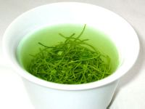
绿茶：中国产量最多的一类茶叶，是不经过发酵的茶，即将鲜叶经过摊晾后直接下到一二百度的热锅里炒制，以保持其绿色的特点。绿茶具有香高、味醇、形美、耐冲泡等特点。其制作工艺都经过杀青一揉捻一干燥的过程。如龙井、碧螺春、黄山毛峰、六安瓜片、信阳毛尖茶等。
茶叶的分类
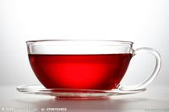
红茶：红茶与绿茶恰恰相反，是一种全发酵茶（发酵程度大于80％）。红茶加工时不经杀青，而且萎凋，使鲜叶失去一部分水分，再揉捻，然后发酵，使所含的茶多酚氧化，变成红色的化合物。这种化合物一部分溶于水，一部分不溶于水，而积累在叶片中，从而形成红汤、红叶。如正山小种、金骏眉、银骏眉、坦洋工夫、祁门工夫、宁红等。
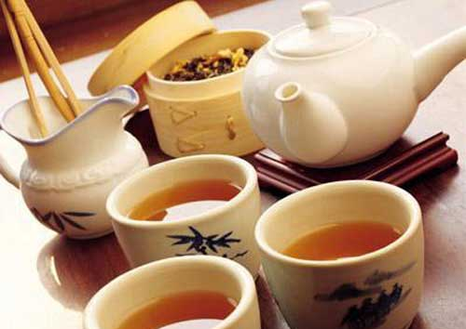
乌龙茶：乌龙茶也就是青茶，是一类介于红绿茶之间的半发酵茶，即制作时适当发酵，使叶片稍有红变，是介于绿茶与红茶之间的一种茶类。它既有绿茶的鲜爽，又有红茶的浓醇。因其叶片中间为绿色，叶缘呈红色，故有“绿叶红镶边”之称。如铁观音、黄金桂、武夷岩茶、凤凰单丛、台湾乌龙茶等。

黄茶：黄茶在制茶过程中，经过闷堆渥黄，因而形成黄叶、黄汤。黄茶的制作与绿茶有相似之处，不同点是多一道闷堆工序。如君山银针、霍山黄芽、蒙山黄芽等。

白茶：白茶是我国的特产，它加工时不炒不揉，只将细嫩、叶背满茸毛的茶叶晒干或用文火烘干，而使白色茸毛完整地保留下来。如白毫银针、白牡丹、贡眉、寿眉等。

茶叶的分类
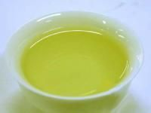

黑茶：黑茶原料粗老，加工时堆积发酵时间较长，使叶色呈暗褐色。是藏、蒙、维吾尔等兄弟民族不可缺少的日常必需品。云南普洱茶和湖南的安化黑茶就是中国传统的经典黑茶。

茗品轩2012年茶叶销售统计表

品种  季度 | 绿 茶 |  |  | 乌 龙 茶 |  | 其他类别 |  |  | 总销售额
 | 西湖龙井 | 碧螺春 | 黄山毛峰 | 铁观音 | 大红袍 | 君山银针 | 白毫银针 | 普洱
一季度 | 300 | 320 | 200 | 180 | 500 | 300 | 180 | 300 | 2280
二季度 | 260 | 300 | 220 | 180 | 520 | 270 | 120 | 310 | 2180
三季度 | 220 | 300 | 250 | 200 | 480 | 260 | 150 | 280 | 2140
四季度 | 350 | 360 | 270 | 200 | 600 | 320 | 200 | 360 | 2660
平均销售额 | 282.5 | 320 | 235 | 190 | 525 | 287.5 | 162.5 | 312.5 | 2315
单位：克（g）
茶韵飘香

茶，
香叶，嫩芽。
慕诗客，爱僧家。
碾雕白玉，罗织红纱。
铫煎黄蕊色，碗转曲尘花。
夜后邀陪明月，晨前命对朝霞。
洗尽古今人不倦，将至醉乱岂堪夸。

赋茶

茗品轩茶庄
地址： 海淀区得胜桥街路35号
电话： 0514-87233326

